|  |  |  |
| --- | --- | --- |
| **בנק ישראל**  דוברות והסברה כלכלית | \\portals\DavWWWRoot\sites\boi\about\Mitug\DocList\Logo Bank of Israel 2 color\Logo Bank of Israel 2 color.jpg | ‏ירושלים, ט"ו בטבת התשפ"א  30 בדצמבר 2020 |

הודעה לעיתונות:

**התפתחויות בתיק הנכסים הפיננסיים של הציבור ברביע השלישי של שנת 2020**

* **ברבעון השלישי עלתה יתרת תיק הנכסים הפיננסיים של הציבור בכ-133 מיליארדי ש"ח (3.3%) ובכך חזרה לרמתה ואף יותר בטרם המשבר, כ-4.2 טריליוני ש"ח, אך בתמהיל שונה במעט.**
* **מאז הרביע הראשון של השנה, בראשית משבר הקורונה, עלו באופן משמעותי רכיבי הפיקדונות וההשקעות בחו"ל. מנגד רכיבי המניות והאג"ח הסחיר בארץ, טרם חזרו לרמתם ערב משבר, למרות העליות המסוימות בשווקים.**
* **כתוצאה מהתפתחויות אלו חלו עליות בשיעור הנכסים הזרים ובשיעור הנכסים במט"ח מסך התיק.**
* **יתרת התיק המנוהל בידי המשקיעים המוסדיים עלתה ברביע השלישי בכ-57 מיליארדי ש"ח (3%) ועמדה בסופו על כ-1.94 טריליוני ש"ח, זאת, בהמשך לעליה ברביע השני, ובכך חזרה לרמתה שלפני המשבר.**
* **שיעור החשיפה של הגופים המוסדיים לנכסים זרים עלה במהלך הרביע בכ-1.6 נקודות אחוז, שיעור החשיפה למט"ח עלה בכ-0.3 נקודות האחוז.**
* **היקף התיק המנוהל באמצעות קרנות נאמנות בארץ עלה במהלך הרביע השלישי בכ-13 מיליארדי ש"ח (4.4%) והגיע לרמה של כ-305.3 מיליארדי ש"ח, נמוך מרמתו ערב המשבר (כ-355 מיליארדים בינואר 2020).**

1. סך תיק הנכסים הפיננסים של הציבור

מהחטיבה למידע ולסטטיסטיקה בבנק ישראל נמסר, כי **ברביע השלישי של שנת 2020** עלתהיתרת תיק הנכסים הפיננסיים של הציבור בכ-132 מיליארדי ש"ח (3.3%), לרמה של כ-4.16 טריליוני ש"ח (תרשים 1) **ובכך חזרה לרמתה בטרם המשבר, אך בתמהיל שונה במעט.** משקל תיק הנכסים הפיננסיים של הציבור ביחס לתוצר עלה בכ-11 נקודות אחוז ועמד בסוף הרביע על 299.9%, מרבית העלייה מיוחסת להתמתנות בקצב עליית התוצר בהשוואה לגידול בתיק.

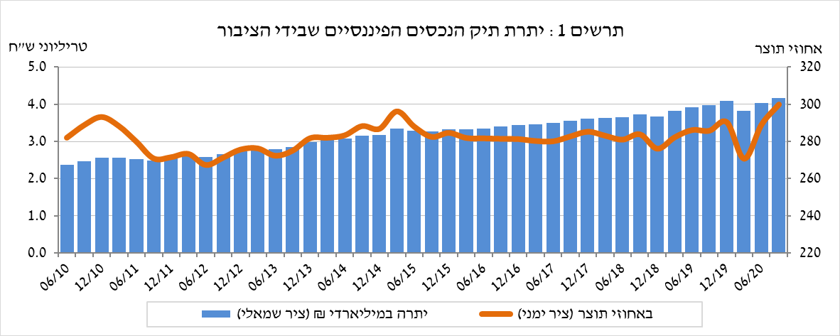

1. ניתוח השינויים בכלל התיק

מאז הרבעון הראשון, בראשית משבר הקורונה , עלו באופן משמעותי רכיבי הפיקדונות (13.4%+) וההשקעות בחו"ל (11%+). מנגד, רכיבי המניות בארץ (15%-) והאג"ח הסחיר בארץ (6%-) טרם חזרו לרמתם ערב משבר, למרות העליות המסוימות בשווקים בחודשים האחרונים. במהלך הרביע השלישי עלו היתרות של החזקת הציבור במרבית הרכיבים בתיק. בלטו בעליות: יתרת ההשקעות בחו"ל (6.4%), יתרת המניות בארץ (6.8%) ויתרת המזומן והפיקדונות (3.1%). יתרת רכיב הנכסים האחרים רשמה ירידה של כ-23 מיליארדי ש"ח (10.1%-).

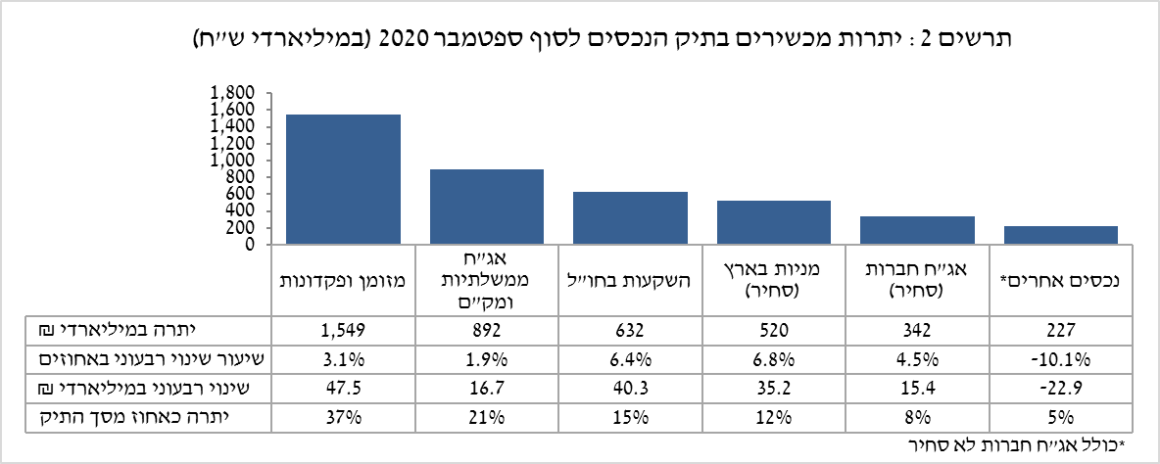

* יתרת ההחזקות **במניות בארץ** עלתה במהלך הרביע בכ-35 מיליארדי ש"ח (6.8%), זאת בעיקר כתוצאה מעליות מחירים וכן השקעות נטו (אומדן של כחמישה מיליארד ש"ח). על אף העליות ביתרת המניות ברביעים השני והשלישי, היתרה (520 מיליארד בסוף הרביע השלישי) עדיין נמוכה מזו שהייתה בטרם המשבר (כ-614 מיליארדים בסוף 2019).
* יתרת **האג"ח הממשלתיות** (סחירות ולא-סחירות) **והמק"ם** עלתה במהלך הרביע בכ-17 מיליארדי ש"ח (1.9%) ועמדה בסוף הרביע על כ-892 מיליארדים, יתרה נמוכה בכ-20 מיליארדים מרמתה בטרם המשבר (כ-912 מיליארדים בסוף 2019).
* **יתרת האג"ח החברות הסחירות בארץ** עלתה במהלך הרביע בכ-15 מיליארדי ש"ח (4.5%) ועמדה בסוף הרביע על כ-342 מיליארדים, זאת בעיקר כתוצאה מעליות מחירים, לצד השקעות נטו (אומדן של כ-0.3 מיליארדי ש"ח). על אף העליות ביתרת המניות ברביעים השני והשלישי, היתרה עדיין נמוכה מזו שהייתה בטרם המשבר (כ-365 מיליארדים בסוף 2019).

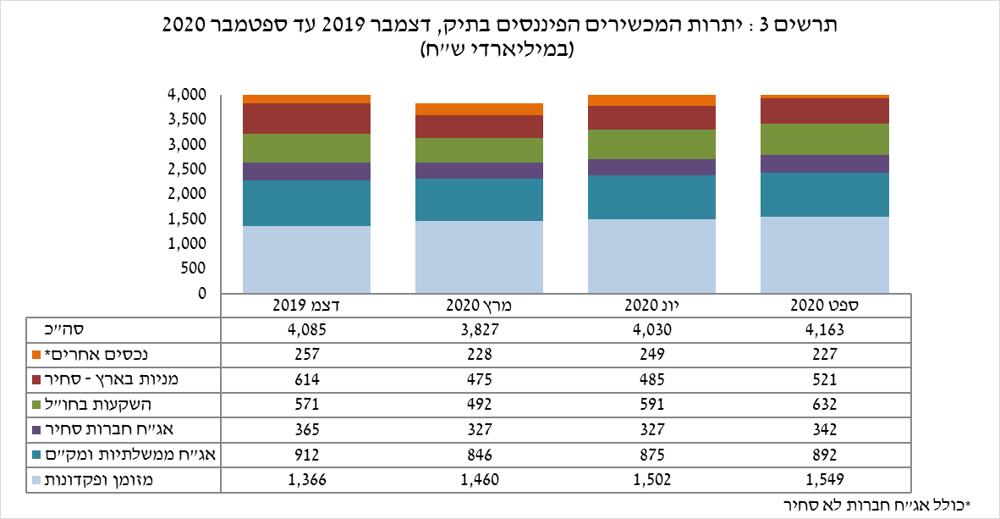

יתרת ההשקעות בחו"ל עלתה במהלך הרביע בכ-40 מיליארדי ש"ח (6.4%) ועמדה בסופו על כ-632 מיליארדי ש"ח - המהווים 15% מסך תיק הנכסים:

* עיקר הגידול ביתרת ההשקעות בחו"ל מקורו ביתרת **המניות בחו"ל** , שעלתה בכ-39.9 מיליארדי ש"ח (10.1%) ועמדה בסוף הרביע על כ-434 מיליארדי ש"ח. עלייה זו נבעה ברובה מעליות מחירים משמעותיות, לצד השקעות נטו של כ-11 מיליארדי ש"ח; אלה התקזזו במעט כתוצאה בייסוף השקל מול הדולר (0.7%-).
* יתרת **האג"ח הסחירות (חברות וממשלתיות)** **בחו"ל** עלתה בכ-0.4 מיליארדי ש"ח (0.2%) ועמדה בסוף הרביע על כ-196 מיליארדי ש"ח. העלייה נבעה מעליות מחירים שקוזזו כתוצאה ממימושים נטו בהיקף של כ-3 מיליארדי ש"ח ומייסוף השקל מול הדולר.

כתוצאה מההתפתחויות במהלך הרביע, חלה עלייה בשיעור הנכסים הזרים והנכסים במט"ח[1] של כ-0.5 נקודות אחוז (מ-14.7% ל-15.2%) ושל כ-0.6 נקודות אחוז (מ-21.8% ל-22.4%), בהתאמה.

# התיק המנוהל בידי המשקיעים המוסדיים[2]

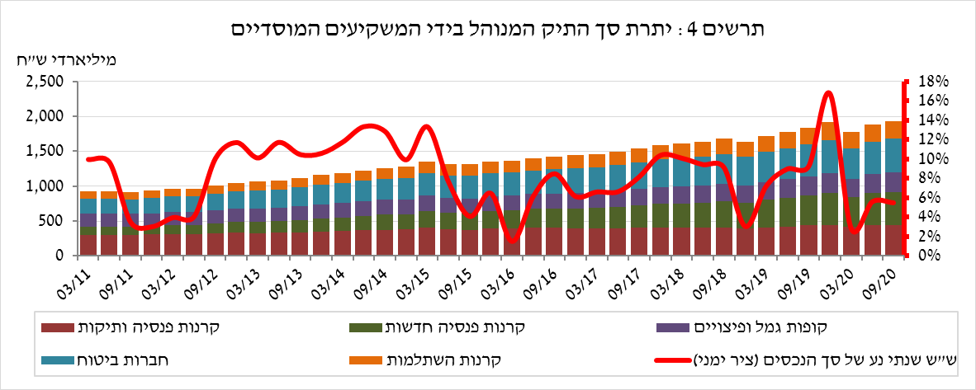

* **יתרת הנכסים המנוהלים בידי כלל המשקיעים המוסדיים** עלתה ברביע השלישי בכ-57 מיליארדי ש"ח (3%) ועמדה בסופו על כ-1.94 טריליוני ש"ח ובכך חזרה לרמתה בחודש ינואר 2020 בטרם הירידות בשווקים. העלייה ביתרה כללה את מרבית הגופים המוסדיים, ובלטה בעיקר בקרנות הפנסיה החדשות (עלייה של 23 מיליארדי ש"ח). העלייה ביתרת התיק המנוהל במהלך הרביע נבעה בעיקר מרכיבי ההשקעות הבאים שעלו בעיקר כתוצאה מעליות מחירים בשווקים בארץ ובחו"ל: מניות בחו"ל -עלייה של כ-18 מיליארדי ש"ח (16%); אג"ח ממשלתיות סחירות - עלייה של כ-12 מיליארדי ש"ח (4.2%); מניות בארץ - עלייה של כ-8 מיליארדי ש"ח (6%).
* **חשיפת התיק המנוהל בידי המשקיעים המוסדיים[3] לנכסים זרים ולמט"ח:**

ברביע השלישי של שנת 2020 המשקיעים המוסדיים המשיכו להגדיל את שיעור החשיפה שלהם לנכסים זרים בכ-1.6 נקודות אחוז והוא עמד בסוף ספטמבר על כ-32.1% מסך הנכסים, שיעור הגבוה משמעותית משיעור החשיפה ערב המשבר (כ-28.5%). זאת, כתוצאה מעלייה גבוהה יותר ביתרת החשיפה לנכסים זרים משיעור העלייה ביתרת סך הנכסים של המשקיעים המוסדיים. עיקר העלייה ביתרת החשיפה לנכסים זרים, מאז תחילת המשבר, (כ-19 מיליארדי דולרים מאז סוף 2019) נבעה מעלייה ביתרת המניות הזרות[4] (כ-10 מיליארדי דולרים מאז סוף 2019).

**חשיפה למט"ח -** במהלךהרביע הנסקר המשקיעים המוסדיים מכרו נטו נכסים במט"ח בסך של כ-0.3 מיליארדי דולרים: מכירת מט"ח נטו באמצעות מכשירים פיננסיים נגזרים בהיקף של כ-2.8 מיליארד דולר שקוזזו חלקית בהשקעות של כ-2.6 מיליארדי דולרים בנכסים הנקובים והצמודים למט"ח, בעיקר באמצעות הגדלת פיקדונות ועו"ש בארץ נקוב במט"ח.

כך, במהלך הרביע עלה שיעור החשיפה למט"ח (כולל נגזרי ש"ח/מט"ח) של המשקיעים המוסדיים בכ-1.3 נקודת אחוז לרמה של כ-18.6%, שיעור גבוה מהרמה ערב המשבר בסוף ינואר (כ-16%). זאת, כתוצאה מעלייה בשיעור גדול יותר ביתרת החשיפה למט"ח אחרי גידור (12%) מהעלייה בסך נכסי ההשקעה (4%). העלייה ביתרת החשיפה נבעה בעיקר מעליות במחירי ני"ע, בעיקר מניות, בשוקי חו"ל.

הגידול בשיעור החשיפה למט"ח במהלך הרביע הקיף את כל הגופים המוסדיים. את העלייה הגבוהה ביותר רשמו בקופות הגמל וקרנות ההשתלמות לצד קרנות הפנסיה החדשות שהגדילו את שיעור חשיפתם למט"ח באופן דומה בשיעור של כ-1.6 נקודת אחוז עד לרמה של 21% ו-19% בהתאמה.

|  |  |
| --- | --- |
|  |  |

# התיק המנוהל באמצעות קרנות הנאמנות

# היקף התיק המנוהל באמצעות קרנות נאמנות בארץ עלה ברביע השלישי של השנה בכ-13 מיליארדי ש"ח (4.4%) ועמד בסופו על כ-305.3 מיליארדי ש"ח, נמוך בהשוואה לרמה של כ-355 מיליארדים בינואר 2020. היקף התיק בסיום הרביע מהווה כ-7.3% מסך תיק הנכסים של הציבור.

העלייה ברביע השלישי נבעה ברובה מעליות המחירים בשוק ההון, ובחלקה מצבירות נטו בקרנות בהיקף של כ-4 מיליארדי ש"ח. עיקר הצבירות נרשמו בקרנות המתמחות באג"ח בארץ חברות ובמניות בחו"ל בהיקף של כ-2.5 ו-1.6 מיליארדי ש"ח בהתאמה.

**למידע נוסף:**

ללוחות ארוכי טווח בנושא תיק הנכסים לחץ [כאן](http://www.boi.org.il/he/DataAndStatistics/Pages/MainPage.aspx?Level=3&Sid=47&SubjectType=2).

ללוחות ארוכי טווח בנושא נתוני חשיפה למט"ח ולזרים של המשקיעים המוסדיים לחץ [כאן](https://www.boi.org.il/he/DataAndStatistics/Pages/MainPage.aspx?Level=3&Sid=49&SubjectType=2).

ללוחות ארוכי טווח בנושא קרנות הנאמנות לחץ [כאן](http://www.boi.org.il/he/DataAndStatistics/Pages/MainPage.aspx?Level=3&Sid=53&SubjectType=2).

1. ראו הסבר למושגים בלוח האינדיקטורים באתר - <https://www.boi.org.il/he/DataAndStatistics/Pages/MainPage.aspx?Level=3&Sid=47&SubjectType=2>
2. ללא קרנות הנאמנות
3. אומדנים לחשיפה של העמיתים (ולא של הגופים המוסדיים עצמם) לסיכונים שונים בתיק המנוהל עבורם ע"י המוסדיים (ללא תכניות ביטוח מבטיחות תשואה, בהן הסיכון הוא של המוסדיים). לפירוט נוסף של הגדרות, מושגים והסברים, ראו את "מדידת החשיפות של המשקיעים המוסדיים למט"ח ולנכסים זרים" בפרסום 'מבט סטטיסטי 2016'.
4. הגדרה זו שונה מההגדרה בהרכב התיק המנוהל וכוללת תעודות סל וקרנות נאמנות על מדדי מניות זרות.